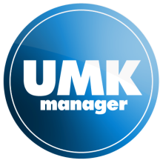**УМК Менеджер**

Версия: 1.0 Август 2011

Автор: Ерёмин Андрей aka Developer

Website: http://eremin.me

Email: dsoft88@gmail.com

**Системные требования:**  
-Windows XP*, Vista, Windows 7-Библиотека .NET Framework 3.5 SP1  и выше-Internet Explorer 7 и выше

* Только для УМК Shell

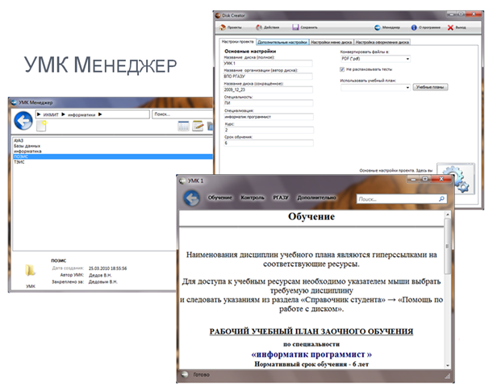

**1. Лицензионное соглашение**

Перед использованием программы УМК Менеджер и её компонентов, пожалуйста, ознакомьтесь с лицензионным соглашением. Используя программу, вы соглашаетесь со следующим:

1. УМК Менеджер свободно распространяемая программа, которая может использоваться в любых не коммерческих целях.

3. УМК Менеджер состоит из Менеджера УМК (УМК Менеджер), Мастера для создания дисков с ЭУМК (Disc Creator) и оболочки для дисков с ЭУМК (УМК Shell).

3. Распространение УМК Менеджер осуществляется только с согласием автора программы и владельца сайта <http://eremin.me>. Программа может распространятся только в электронном виде. Распространение программы через другие сайты или в любой другой форме без разрешения автора запрещено.

4. УМК Менеджер распространяется "как есть", поэтому автор не несёт никакой ответственности за убытки (повреждения), которые может нанести программа УМК Менеджер.

5. УМК Менеджер - это защищённый авторским правом материал, принадлежащий Ерёмину Андрею aka Developer. Вы не можете декомпиллировать, копировать или иначе перепроектировать эту программу. Вы не можете включать контент УМК Менеджер в своём программном обеспечении без разрешения автора. Вы не можете изменять УМК Менеджер любым способом или создавать новую программу инсталляции для него.

**2. Работа с УМК Менеджер (Редактирование и создание УМК)**

УМК Менеджер - программа для создания и редактирования УМК.

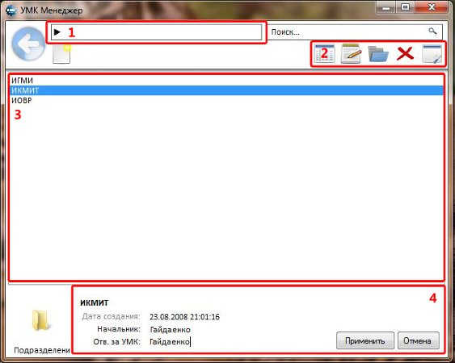

Интерфейс программы состоит из:

1) адресная строка - используется для перемещения между уровнями: подразделение, кафедра, умк

2) панель управления - состоит из основных действий над выбранным элементом (переименовать, удалить, изменить и т.д.)

3) область главного списка - здесь отображаются результаты поиска и содержание выбранного уровня

4) информационная панель - здесь можно как посмотреть информацию о выбранном объекте, так и внести изменения (для полного редактирования объекта используйте окно Информации, находящаяся на панели управления)

После первого запуска программы рекомендуется указать настройки. Для этого кликните на иконку "Системное меню" и выберите пункт Настройки.

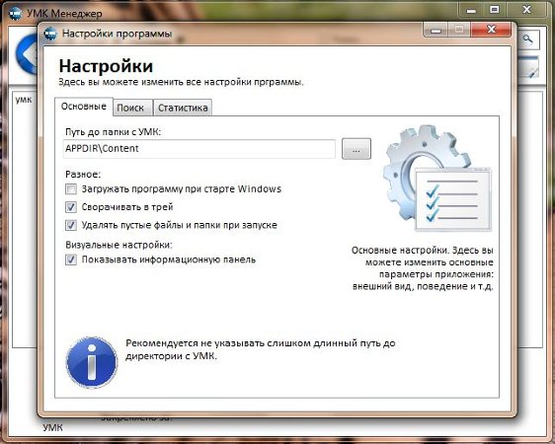

**Создание объектов**

Для создания подразделения и кафедры кликните на соответствующем уровне на иконку Создать Подразделение \ кафедру.

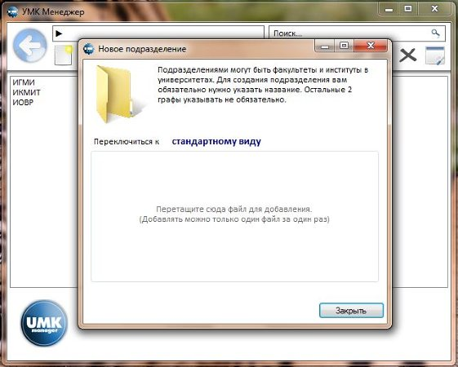

Если у вас имеются уже готовые файлы для добавления можно просто перетащить их в окно добавления объекта. Если же требуется создать новый объект, то перейдите в "стандартный режим" и заполните требуемые поля.

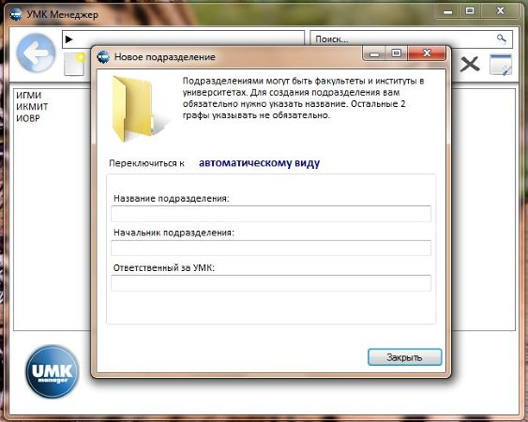

**Создание файла УМК**

Для создания \ добавления нового файла в УМК кликните на иконку "Добавить файлы в УМК" на панели инструментов.

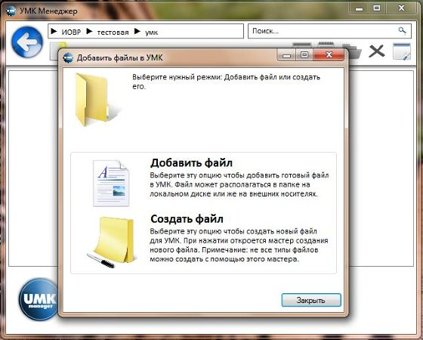

Добавить файл можно в 2-ух режимах:

1) добавление готового файла

2) использование мастера создания нового файла из шаблона *

* Используются встроенные в программу шаблоны. При желании шаблон можно создать самому.

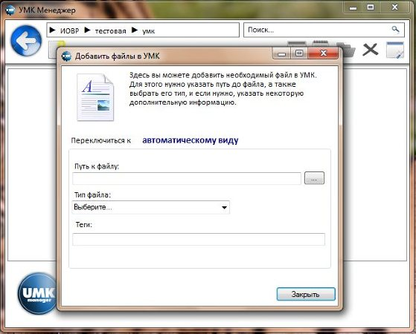

**3. Работа с Disc Creator (Создание дисков с ЭУМК)**

Disc Creator - программа для создания ЭУМК и записи его на CD\DVD. Программа использует файлы УМК, созданные в УМК Менеджер, а затем конвертирует их в нужный форма для последующего использования в ЭУМК.

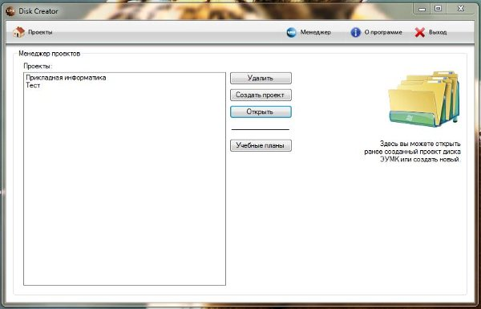

В главном меню программы вы можете открыть готовый проект, создать новый, а также перейти к созданию учебных планов.*

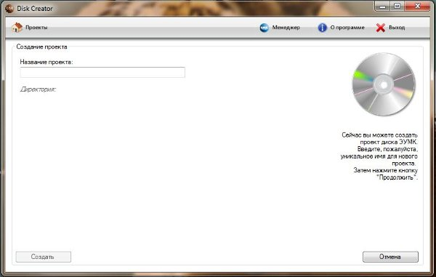

* Учебный план создаётся в специальном мастере в программе Disc Creator и на основе него программа будет подготавливать данные для ЭУМК

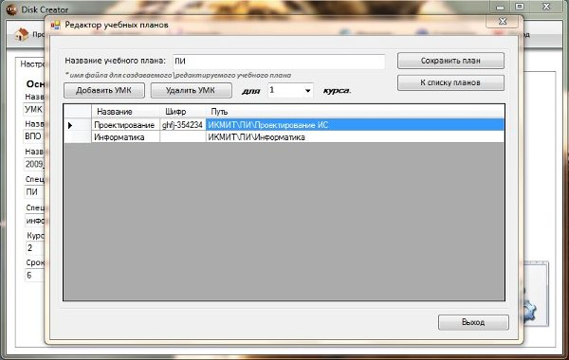

После создания проекта вы перейдёте в режим редактирования ЭУМК. На вкладке "Настройки проекта" указываются названия для диска, специальности, выбирается формат для конвертации файлов, а также учебный план.

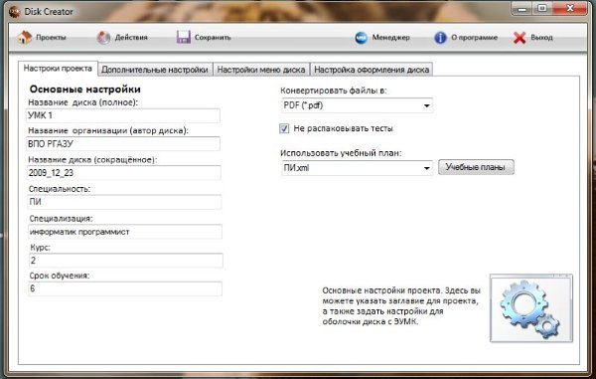

Во вкладке "Дополнительные настройки" вы можете добавить \ удалить иконку, автоматический запуск для диска, указать некоторые визуальные настройки.

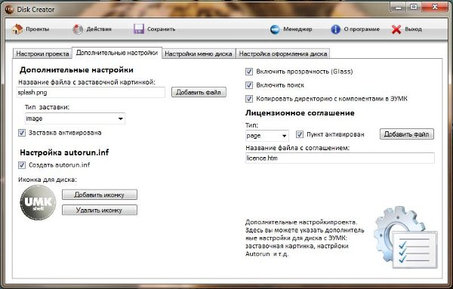

Вкладка "Настройки меню" диска отвечает за правильное отображение пунктов меню в программе - оболочке в готовом ЭУМК. Здесь можно выбрать тип для каждого меню, а также включить или отключить нужный пункт.

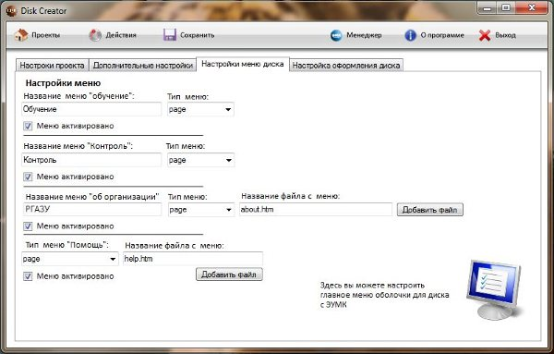

Во вкладке "Настройка оформления диска" вы можете выбрать стиль оформления для страниц в программе - оболочке ЭУМК.

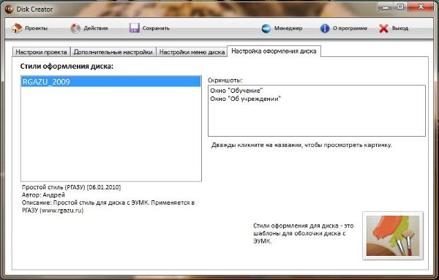

Перед тем, как начать процесс записи диска с ЭУМК вы должны создать структуру вашего проекта, для этого перейдите в раздел "Действия" и на первой вкладке нажмите кнопку "Создать структуру".

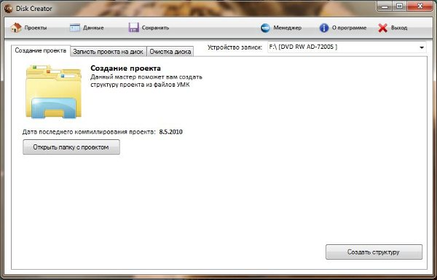

После того, как структура вашего диска готова, можно приступить к записи файлов на CD\DVD. Вставьте диск в записывающее устройство (если он уже содержит данные, то вы можете очистить его на вкладке "Очистка диска"), перейдите на вкладку "Запись проекта на диск", укажите нужные настройки и нажмите на кнопку "начать запись диска".

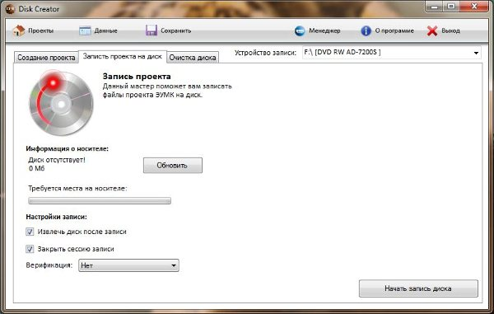

**4. Работа с УМК Shell (Оболочка для дисков с ЭУМК)**

UMK Shell - визуальная оболочка для учебно-методического комплекса. Содержит необходимый справочный материал, а также программу тестирования для студентов.

Электронный учебно-методический комплекс (ЭУМК) представляет собой программный пакет, состоящий из:

- автоматически запускающейся электронной оболочки содержащей информационные и учебные ресурсы по дисциплинам;

- систему тестирования знаний по каждой учебной дисциплине;

- вспомогательные программные компоненты.

Для работы с UMK Shell необходим IBM-совместимый компьютер, отвечающий следующим минимальным требованиям:

Процессор: Intel Pentium 500 MHz или совместимый;

ОЗУ: 64 Mb или выше;

Операционная система: MS Windows XP, Vista, 7 с установленным обозревателем Internet Explorer 7.0 и выше (с включенным режимом отображения рисунков).

Видеосистема: любая SVGA видеокарта и монитор, поддерживающие работу на разрешении 1024 на 768 или выше;

CD\DVD привод.

Дополнительно: установленная .NET Framework 3.5 SP1 или выше.

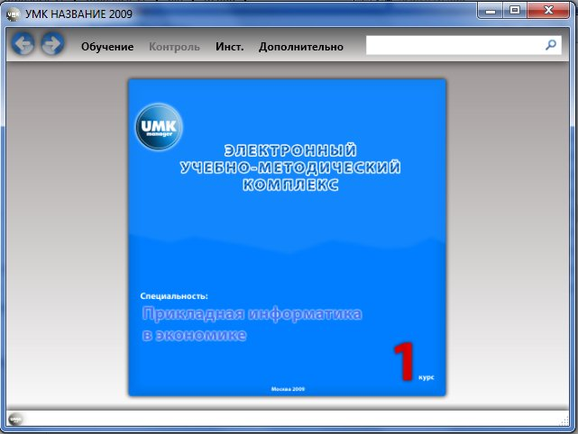

*Рис. 1 Главное окно программы*

В верхней части окна находится основное меню электронной оболочки, содержащее 4 раздела. Каждый из разделов открывается кликом указателя мыши по соответствующей кнопке.

1. "Инст." - содержит информацию об учебном заведении

2. "Обучение" - раскрывает список дисциплин и гипертекстовый доступ к учебным ресурсам.

3. "Контроль" - раскрывает меню с перечнем тестов по изучаемым дисциплинам.

4. "Дополнительно" - содержит информацию об организации учебного процесса и систему помощи по работе с диском

Для начала работы необходимо щелчком мыши выбрать пункт меню "Обучение". На экране откроется окно, содержащее интерактивную таблицу (рабочий учебный план обучения) с перечнем дисциплин по выбранной специальности. Название дисциплин являются контекстными гиперссылками на соответствующие учебные ресурсы.

Для просмотра учебных материалов по любой дисциплине учебного плана необходимо навести на название дисциплины курсор мыши и двойным щелчком левой кнопки перейти к списку имеющихся ресурсов (см. рис.2).

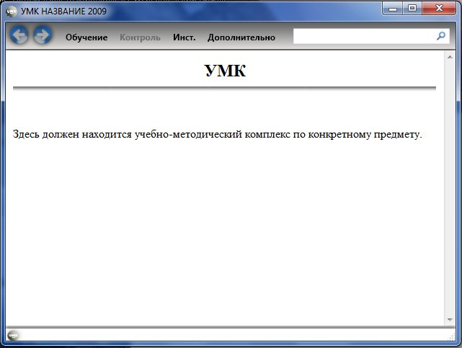

*Рис. 2 Окно с УМК*

В данной версии UMK Shell имеется поисковая система, позволяющая из любого режима работы осуществлять контекстный поиск учебных ресурсов. Для использования поисковой системы необходимо в строке поиска задать ключевое слово (или несколько слов), а затем нажать на клавиатуре клавишу Enter.

Пример поискового запроса: *Информационные системы интеллект проектирование*

После изучения учебного материала по дисциплине можно проверить свои знания с помощью системы тестирования. Для этого в основном меню оболочки выберите пункт "Контроль".

Для запуска режима тестирования необходимо кликнуть мышью по соответствующему названию дисциплины в списке тестов.

**Порядок работы с комплексом**

1. Выберите (щелчком левой кнопки мыши) из учебного плана дисциплину для изучения.

2. Ознакомьтесь с рабочей программой дисциплины и внимательно прочтите методические указания по ее изучению. Обратите внимание на основные темы содержания, наличие контрольной или курсовой работы.

Ознакомьтесь с заданием для самостоятельного выполнения (определите свой вариант контрольной работы и т.п.).

3. Выберите тему для изучения и перейдите к учебному пособию или учебнику. Изучите данную тему, для чего внимательно прочтите материал учебного пособия и учебника (или курса лекций).

Выпишите новые термины и усвойте их значение.

Попробуйте пересказать основное содержание темы или выполнить практическое задание (типовую задачу).

4.Проверьте усвоение содержания материала по теме на основе тестирования. Перейдите в раздел "Контроль" и выполните тестовые задания.

Если результат тестирования по изученной теме составляет 60% и более, то уровень усвоения удовлетворительный и можно переходить к следующей теме.

5. После работы над всеми темами дисциплины пройдите тестирование по всем темам сразу, для этого в списке тестов по дисциплине выберите тест "итоговый".